Описание маршрута
​ От исходного бивуака на морене ледника Богдановича выйти на его правую ветвь, по ней подняться на перемычку между вершиной Физкультурник и пиком Комсомола. Отсюда начинается маршрут восхождения по снежному склону крутизной до 50° и протяженностью 60м. Подойдя к подножию первого жандарма, организовать страховку через выступ и траверсировать ледовый кулуар протяженностью до 30м. Далее обход по плитам передним скалам первого жандарма справа на протяжении 120 м. Здесь, у его подножия, у скального зуба, первый контрольный тур.
Маршрут продолжается по небольшой полочке и гребешку до ледового кулуара. Поднявшись по нему на 80м вдоль крутой скальной стенки слева, выйти на не большое плечо (страховка крючьевая), затем к основанию скального кулуара, покрытого натечным льдом (крючьевая страховка на протяжении 30м). За кулуаром идет подъем по крутой заснеженной осыпи слева с набором высоты на протяжении 100-120 м, потом по крутому ледовому кулуару подняться на гребень. Здесь второй контрольный тур. Отсюда двигаться по скалам средней трудности, обходя небольшие жандармы справа.
Последний перед вершиной участок - снежно-ледовый склон крутизной до 45° и длиной до 60м, за ним вы ход на вершину. Спуск по маршруту 2А категории сложности на Комсомольский перевал.
Восхождение занимает 9 - 10 часов.
Первопрохождение маршрута совершено в июле 1936 года группой Алма-атинских альпинистов в составе А. Алексеева, П. Комолова, Л.Кибардина, Т. Россовой, Д. Саланова под руководством И. Тютюнникова.

Рекомендации
- Количество участников - 4-6 человек.
- Исходный бивуак на морене ледника Богдановича
- Выход с бивуака в 6 часов.
- Снаряжение на группу 4 человека:
  - веревка основная 2х30 м
  - крючья скальные - 7 - 8 шт
  - молотки – 2 шт
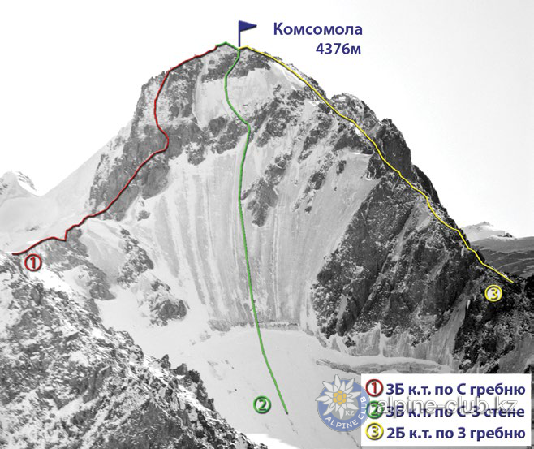

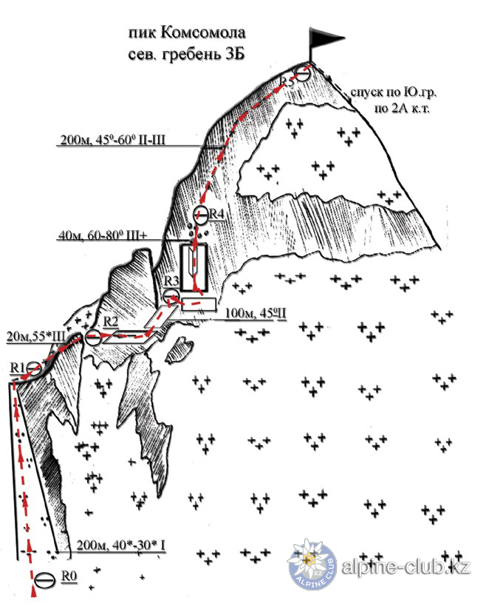
С сайта Mountain.kz

